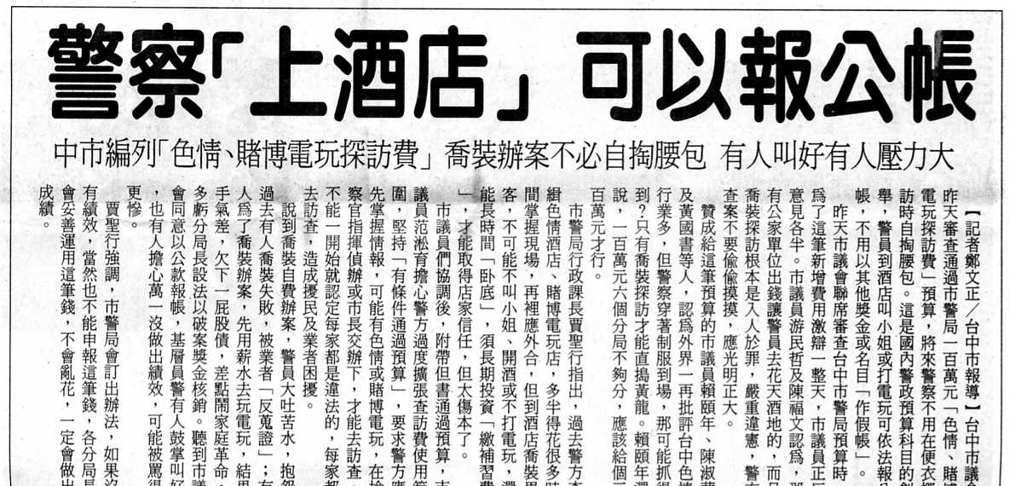
編號：095
字數：420
一、警察人員是屬於國家的公務員，在下班時間，當然不可以涉
足不正當的賭博及聲色場所，例如賭博性電動玩具店、色情
護膚美容店、酒店等處所，以免違背公務員服務法第五條「
公務員應誠實清廉，謹慎勤勉，不得有驕恣貪惰，奢侈放蕩
，及冶遊賭博，吸食菸毒等，足以損失名譽之行為。」的規
定。
二、但是警察依警察勤務的執行或是受命調查犯罪行為，維護社
會治安等等工作上的必要，經常有親自到不良份子聚集的不
正當聲色場所探訪的必要。而且賭博與色情行業，業主都十
分隱密低調，查證不易，所以本件台中市議會有關該項支出
預算的通過，是屬於適應警察人員實際辦案需要的合理之舉
，並無不當之處。
三、另外警察人員在親自到賭博以及聲色場所探訪時，應該以蒐
集犯罪事實與證據為主，不可以探訪之名浪費民眾的納稅錢
，更不可以逾越蒐集犯罪證據的要求，隨意亂為，例如：去
酒店查案或許可以叫小姐坐檯，以免他人懷疑，但是沒有正
當理由，任意將店中小姐帶出場冶遊、陪宿等等，就有可能
違背公務員服務法的相關規定。

